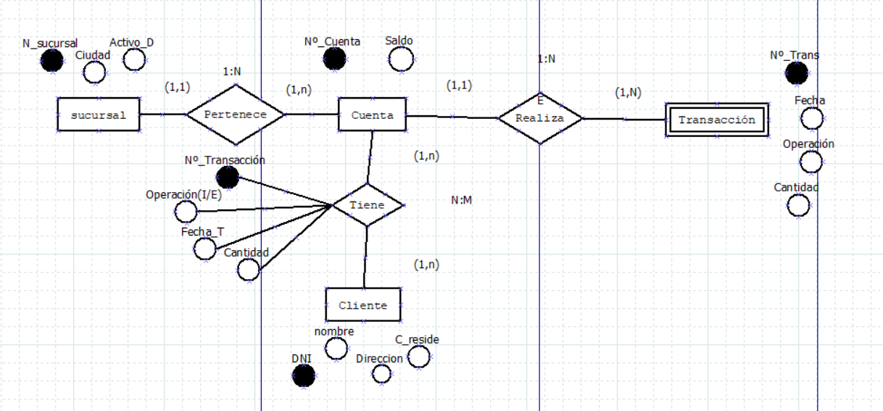

Sucursales (**Numero_sucursal**, Ciudad, Dinero_Disponible)

Numero_sucursal: es entero no nulo – PK

Ciudad es cadena

Dinero_disponible

Cuenta (**Numero_cuenta**, Saldo, Numero_sucursal)

Numero_cuenta: Es entero, no nulo – PK

Saldo: Es entero

Numero_sucursal:

CLIENTE ()

DNI:

Nombre:

Dirección:

Nombre:

Ciudad:

ABREN ()

Numero_cuenta:

DNI:

Transaccion (**Numero_trans**, Fecha, Operación, Cantidad)